Exercice : Configuration avancée de la téléphonie IP

**Topologie** :

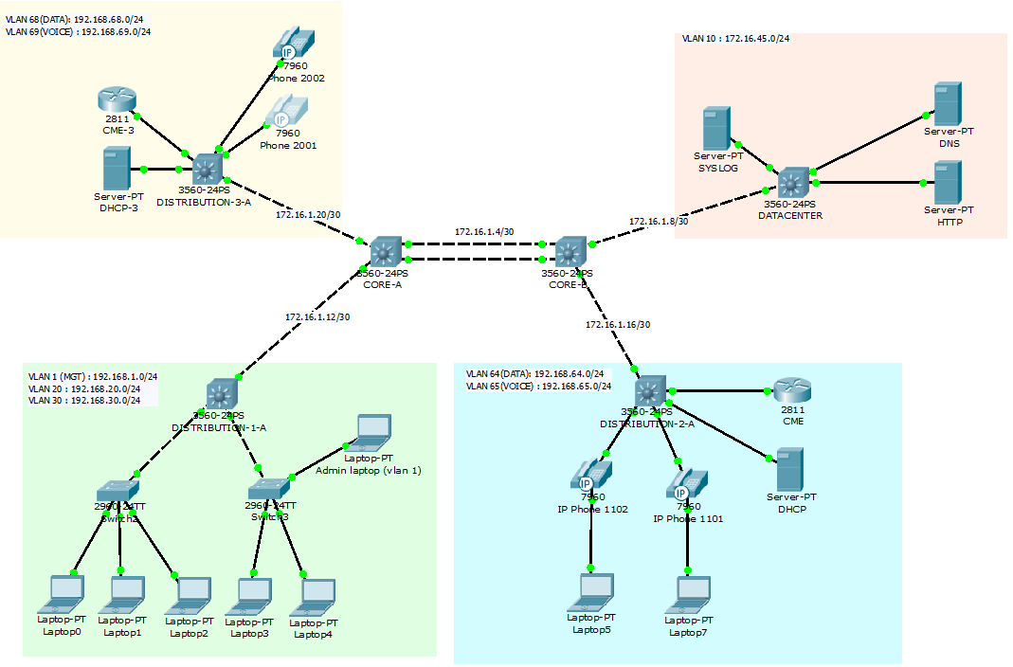

**Dans un premier, il faudra implémenter l’adressage IP des différentes machines, mettre en place les Vlan.**

**Tâches de configuration**

**Configuration CME-3**

**Paramétrage IP**

**hostname CME-3**

**!**

**interface FastEthernet0/0**

**ip address 192.168.69.254 255.255.255.0**

**duplex auto**

**speed auto**

**!**

**ip classless**

**ip route 0.0.0.0 0.0.0.0 192.168.69.1**

**!**

**Configuration du service de téléphonie**

**telephony-service**

**max-ephones 5**

**max-dn 5**

**ip source-address 192.168.69.254 port 2000**

**auto assign 4 to 6**

**auto assign 1 to 5**

**Déclaration ephone et attribution de numéro**

**ephone-dn 1**

**number 2001**

**!**

**ephone-dn 2**

**number 2002**

**!**

**ephone 1**

**device-security-mode none**

**mac-address 0090.0C57.C85E**

**type 7960**

**!**

**ephone 2**

**device-security-mode none**

**mac-address 0090.0C20.BA20**

**type 7960**

**!**

**ephone 3**

**device-security-mode none**

**mac-address 0005.5E9E.2AC5**

**type 7960**

**button 1:2**

**!**

**ephone 4**

**device-security-mode none**

**mac-address 0060.5C2D.6220**

**type 7960**

**button 1:1**

**Configuration CME**

**Paramétrage IP**

**hostname CME**

**!**

**interface FastEthernet0/1**

**ip address 192.168.65.3 255.255.255.0**

**duplex auto**

**speed auto**

**!**

**ip classless**

**ip route 0.0.0.0 0.0.0.0 192.168.69.1**

**!**

**Configuration du service de téléphonie**

**telephony-service**

**max-ephones 42**

**max-dn 144**

**ip source-address 192.168.65.3 port 2000**

**auto assign 4 to 6**

**auto assign 1 to 5**

**Déclaration ephone et attribution de numéro**

**ephone-dn 1**

**number 1101**

**!**

**ephone-dn 2**

**number 1102**

**!**

**ephone-dn 3**

**number 1103**

**!**

**ephone-dn 4**

**number 1104**

**!**

**ephone-dn 5**

**number 1105**

**!**

**ephone-dn 6**

**number 1106**

**!**

**ephone 1**

**device-security-mode none**

**mac-address 0090.0C57.C85E**

**type 7960**

**button 1:1**

**!**

**ephone 2**

**device-security-mode none**

**mac-address 0090.0C20.BA20**

**type 7960**

**button 1:2**

**!**

**ephone 3**

**device-security-mode none**

**mac-address 00E0.A340.E430**

**type 7960**

**button 1:3**

**!**

**ephone 4**

**device-security-mode none**

**mac-address 0060.4710.AE01**

**type 7960**

**button 1:4**

**!**

**ephone 5**

**device-security-mode none**

**mac-address 000C.8521.0C20**

**type 7960**

**button 1:5**

**!**

**ephone 6**

**device-security-mode none**

**mac-address 00D0.D31A.7EE9**

**type CIPC**

**button 1:6**

**Configuration du routage des appels entre les routeurs CME**

**Les homologues de numérotation sont utilisés pour identifier la source d'appel et les terminaux de destination et pour définir les caractéristiques appliquées entre deux routeurs CME. Le modèle de destination, configuré dans un homologue de numérotation à l'aide de la commande destination-pattern, associe une chaîne composée à un périphérique de téléphonie spécifique. Si la chaîne composée correspond au modèle de destination, l'appel est acheminé vers les homologues distants. Vous devez configurer un modèle de destination pour chaque pair de numérotation de réseau vocal que vous définissez sur vos routeurs de réseau.**

**Le modèle de destination peut être soit un numéro de téléphone complet, soit un numéro de téléphone partiel avec des chiffres génériques, représentés par un point (.). Chaque "." représente un caractère générique pour un chiffre individuel auquel le routeur d'origine s'attend à correspondre. Par exemple, si le modèle de destination pour un homologue de numérotation est défini comme "555....", alors toute chaîne composée commençant par 555, plus au moins quatre chiffres supplémentaires, correspond à cet homologue de numérotation.**

**Configuration d'homologue de numérotation CME-3**

**dial-peer voice 1 voip**

**destination-pattern 1...**

**session target ipv4:192.168.65.254**

**Configuration d'homologue de numérotation CME**

**dial-peer voice 2 voip**

**destination-pattern 2...**

**session target ipv4:192.168.69.254**